متوسطة محمد الأخضر السائحي. المدة : ساعة ونصف.
إختبار الثلاثي الثاني في مادة العلوم الفيزيائية والتكنولوجيا

الموسم الدراسي :2022/2023 م. المستوى: 2 متوسط.
تاريخ الاجراء: 08 – 03 – 2023م.

التمرين 01 :
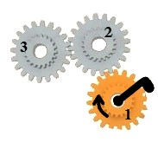
الوثيقة1
يوضح التركيب المقابل الوثيقة1 طريقة من طرق نقل الحركة حيث يدور العنصر رقم 1 أولأ.
- ماذا نسمي طريقة نقل الحركة المبينة في الشكل؟
- سمّ العناصر المرقمة في الشكل :
- أعد رسم التركيب محددا بسهم اتجاه دوران كل عنصر انطلاقا من جهة دوران العنصر رقم1:

التمرين 02 :
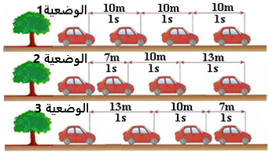
الوثيقة2
تمثل (الوثيقة2) لقطات لتصوير متعاقب لحركة سيارة بالنسبة لشجرة في وضعيات مختلفة كما هو موضح في الوثيقة.

- ماذا نسمي طبيعة الحركة اذا كانت سرعة الجسم في تزايد؟
- من خلال الشكل المقابل:
- حدد نوع السرعة في كل وضعية من الوضعيات الثلاث: (هل السرعة: متزايدة؛ متناقصة؛ ثابتة؟)
- استنتج طبيعة الحركة لكل وضعية من الوضعيات الثلاث:

الوضعية الإدماجية :
انطلقت حافلة من محطة المسافرين بالوادي على الساعة 10:00 صباحا متجهة نحو مدينة ورقلة، وبعيد خروجها من المحطة وقفت والدة أحمد على الرصيف لتوديعه (الوثيقة 3).
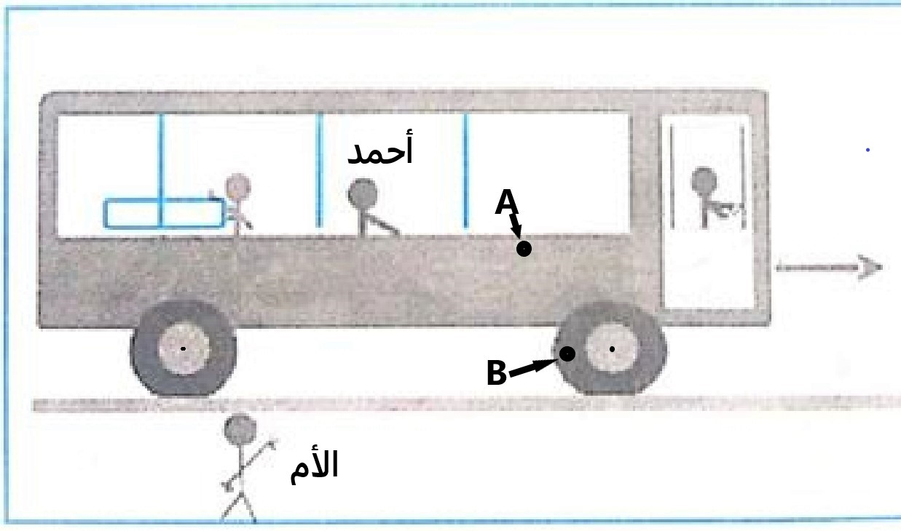
الوثيقة3
- حدد الحالة الحركية لكل من النقطتين A وB بالنسبة لأحمد ثم بالنسبة للأم:
- استنتج نوع حركة كل من:
- هيكل الحافلة بالنسبة للأم.
- العجلة بالنسبة لأحمد.
- وصلت الحافلة الى مدينة ورقلة على الساعة 12:00 ظهرا بعد قطعها لمسافة: .
- أحسب السرعة المتوسطة للحافة في هذه الرحلة:
متوسطة محمد الأخضر السائحي. المدة : ساعة ونصف.
إختبار الثلاثي الثاني في مادة العلوم الفيزيائية والتكنولوجيا

الموسم الدراسي :2022/2023 م. المستوى: 2 متوسط.
تاريخ التصحيح: – 03 – 2023م. الأستاذ: عبد الله مصباحي.
الجزء الأول:12ن
التمرين | الإجابة | العلامة
التمرين 01 : | 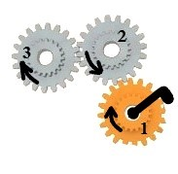  الوثيقة1  - طريقة نقل الحركة المبينة في الشكل هي: نقل الحركة بالتعشيق  - تسمية العناصر المرقمة:  1: مسنن قائد 2: مسنن وسيط 3: مسنن مقتاد  - تحديد اتجاه دوران كل عنصر انطلاقا من جهة دوران العنصر رقم1: | مجزأة | الكل
 |  | 1ن  3×1  2×0.5 | 1ن  3م  1ن
التمرين 02 : | - نسمي طبيعة الحركة اذا كانت سرعة الجسم في تزايد ب: الحركة المتسارعة  - من خلال الشكل المقابل:  - تحديد نوع السرعة  - في الوضعية1: السرعة: ثابتة  - في الوضعية2: السرعة: متزايدة  - في الوضعية 3: السرعة: متناقصة  - استنتاج طبيعة الحركة لكل وضعية من الوضعيات الثلاث:  - في الوضعية1: طبيعة الحركة: منتظمة  - في الوضعية2: طبيعة الحركة: متسارعة  - في الوضعية 3: طبيعة الحركة: متباطئة | 1ن  1×3  1×3 | 1ن  3ن  3ن
الجزء الثاني (الوضعية الادماجية) 8ن:
المعايير | المؤشرات | العلامة
 |  | مجزأة | مجموع
الوجاهة | - يحدد حالة حركية للنقطتين بالنسبة لمرجع  - يستنتج نوع حركة لكل جسم  - يحسب سرعة متوسطة | 0.5×2  0.25×2  0.5 | 2ن
الاستعمال السليم لأدوات المادة | - تحديد الحالة الحركية لكل من النقطتين A وB:  - بالنسبة لأحمد: النقطة A في حالة: والنقطة B في حالة:  - بالنسبة للأم: النقطة A في حالة: والنقطة B في حالة:  - استنتاج نوع الحركة:  - حركة هيكل الحافلة بالنسبة للأم هي: حركة انسحابية.  - حركة العجلة بالنسبة لأحمد هي حركة دورانية.  - حساب السرعة المتوسطة للحافلة في هذه الرحلة: | 0.5×4  0.5×2  0.25×4 | 2ن  1ن  1ن
الانسجام | التعبير بلغة علمية سليمة و التسلسل المنطقي للأفكار | 1ن | 2ن
الاتقان | وضوح الخط و الرسومات وتنظيم الإجابة | 1ن

